ГДОУ ТО « Новомосковский детский сад для детей с ограниченными возможностями здоровья»

Консультация для родителей детей второй младшей группы

«Влияние пальчиковых игр на развитие речи детей младшего дошкольного возраста»

Подготовила
воспитатель группы
«Светлячки»
Крылова И. А.
2022 г

Первым важным этапом в образовании каждого человека является дошкольное образование. В дошкольном образовании особое место отводится развитию речи, так как речь оказывает непосредственное влияние на успешную адаптацию в обществе ребенка, активизирует познавательные процессы, мышление.
Одним из эффективных способов развития речи младших дошкольников являются пальчиковые игры.
Пальчиковые игры - общепринятое название занятий на развитие мелкой моторики у детей с целью влияния на развитие речи. Учеными доказано, что развитие речи и развитие мелкой моторики тесно взаимосвязаны и взаимозависимы. Руки являются специфическим органом с множеством разнообразных функций.
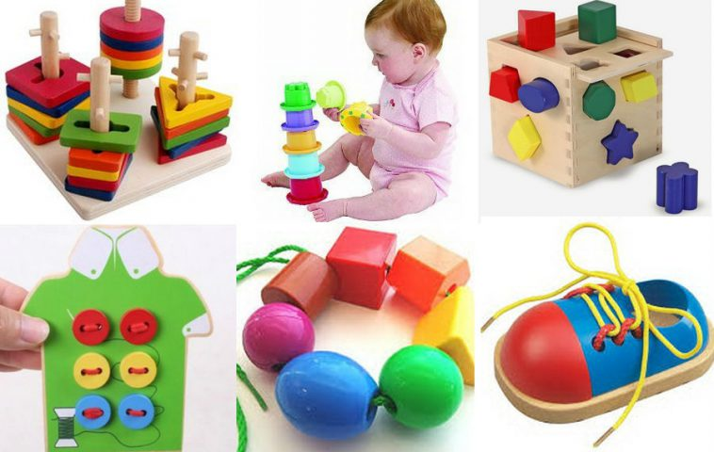
Речевые области мозга ребенка формируются под влиянием импульсов, поступающих от кистей, а точнее, от ладоней и пальцев рук. Ведь на ладонях и пальцах находится огромное количество рецепторов, биологически активных точек, активизирующих деятельность мозга. Поэтому важно, чтобы движения рук, мелкие движения пальцев были разнообразными и энергичными, чтобы работало как можно больше пальцев – и как можно чаще. А наша с вами задача – сделать такого рода работу еще и интересной. Но что может быть интереснее игры?
Игра – это ведущий вид деятельности в детском возрасте. Именно она дает возможность ребенку развиваться. Играть с малышом могут не только родители, но и бабушки, дедушки, старшие дети, которые много времени проводят с малышом.
Игра должна быть интересна обоим – и ребенку, и взрослому. Это ни в коем случае не урок, трудный, утомительный для ребенка и неприятный для взрослого.
Примеры игр, способствующих развитию мелкой моторики рук и речи:
Пассивная гимнастика для пальчиков (поглаживания и растирания рук, вибрация). Нужно помнить, что такой массаж не должен приносить неприятных ощущений. Продолжительность такого массажа 3-5 минут
Активная гимнастика для развития мелкой моторики:
Вот какие разные! Ребенку по очереди дают потрогать различные предметы: кусочек меха, кожи, грубого полотна, атласную ленту, шелковый платок, поролоновую губку для мытья посуды (только новую) и т.д. Для этой игры можно завести свою коробку, куда вы можете складывать все материалы.
Важно: все предметы, используемые в играх, должны быть безопасными
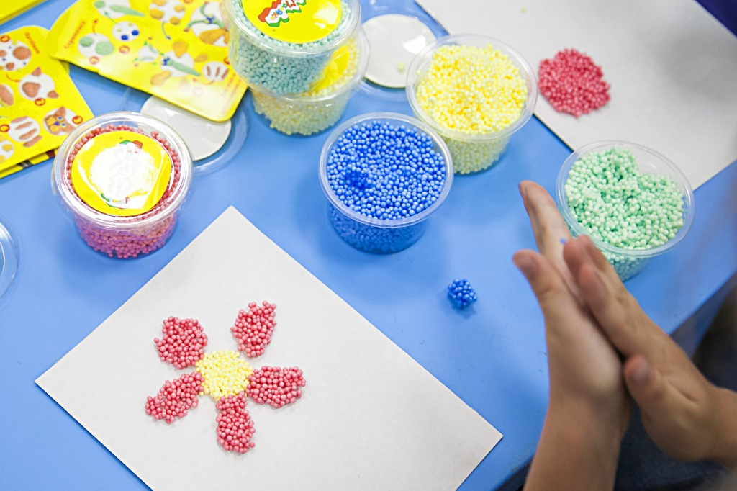
для ребенка!
Пирамидки. Дети очень любят собирать и разбирать пирамидки. Выбирая пирамидку в магазине, отдайте предпочтение той, у которой кольца разного диаметра равномерно увеличиваются к основанию. Такая игрушка развивает не только пальчики малыша, но и логическое мышление.
Сборные матрешки. Деревянная матрешка – прекрасное средство для развития ручных умений и мышления малыша, традиционная народная дидактическая игрушка.
Белкины гостинцы. Расскажите ребенку, что встретили на улице белку, которая передала для малыша грецкий орех или шишку. Предложите ребенку положить предмет между ладонями и делать круговые движения, чтобы почувствовать, какой он шершавый. Это своеобразный массаж ладошек и пальчиков.
Лепим из пластилина. Купите ребенку пластилин и предложите слепить цилиндр, скатать шарик, сделать змейку. Оказывайте ребенку посильную помощь. Кроме пластилина.
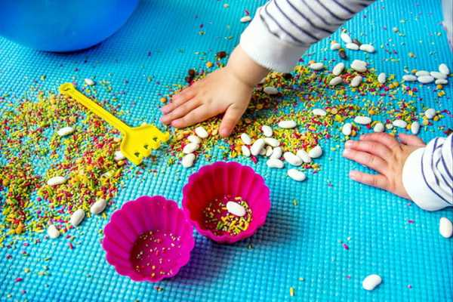
Рисуем пальчиками. Можно предложить ребенку порисовать пальчиками. Для этого сейчас в продаже есть специальные краски. Можно использовать любые другие. Главное, чтобы краски были нетоксичные и густые. Попросите ребенка нарисовать, для начала, прямые линии, геометрические фигуры, простейшие узоры. Рисовать можно не только красками, но и на манной крупе. Для этого на яркий поднос тонким слоем насыпьте манную крупу. Проведите пальчиком ребенка. Получится контрастная линия.
Бусы. Вы можете найти в продаже готовые комплекты для игры, куда входит шнурок, разноцветные бусины. Но такую игру можно изготовить и самим. Для этого потребуется шнурок и старые бусины или пуговицы с большими отверстиями. Пусть ребенок фантазирует, нанизывая бусы в произвольном порядке.
К таким играм, относятся различные шнуровки и мозаики, которые не менее полезны для развития мелкой моторики рук детей младшего дошкольного возраста.
Разноцветные прищепки. Из картона или плотной бумаги можно вырезать простые формы (круг для солнышка, полукруг для ежа). Далее взрослый предлагает ребенку прицепить прищепки, в результате у ребенка получается солнышко или ежик.
Золушка. Данная игра проводится только под присмотром взрослого. В миске смешиваем белую и красную фасоль (позже можно использовать горох, или рис с гречкой). В две другие миски ребенок сортирует крупу. Данную игру можно изменить, предложив ребенку выложить крупой какую-то картинку (дорожку, цветок, волны и т.п.).
Как вы могли убедиться, игры просты, и многие из них можно изготовить своими руками, но, не смотря на свою простоту, они очень интересны и увлекательны.
Играйте с ребенком, общайтесь с ним, у вас все получится! Удачи вам!

